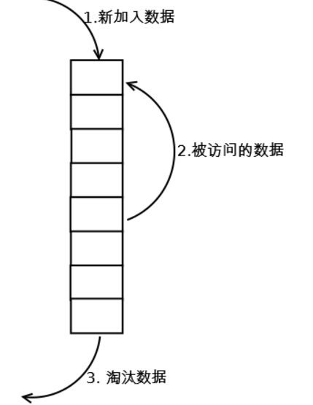
二、方法、步骤：(说明程序相关的算法原理或知识内容，程序设计的思路和方法，可以用流程图表述，程序主要数据结构的设计、主要函数之间的调用关系等)

LRU算法（如右图所示）：
- 新数据插入到链表头部；
- 每当缓存命中（即缓存数据被访问），则将数据移到链表头部；
- 当链表满的时候，将链表尾部的数据丢弃。

协程：
协程，Coroutine。协程是一种用户态的轻量级线程。

协程拥有自己的寄存器上下文和栈。协程调度切换时，将寄存器上下文和栈保存到其他地方，在切回来的时候，恢复先前保存的寄存器上下文和栈。因此：
协程能保留上一次调用时的状态（即所有局部状态的一个特定组合），每次过程重入时，就相当于进入上一次调用的状态。

协程的好处：
无需线程上下文切换的开销
无需原子操作锁定及同步的开销
方便切换控制流，简化编程模型
高并发+高扩展性+低成本：一个CPU支持上万的协程都不是问题。所以很适合用于高并发处理。

协程的缺点：
无法利用多核资源：协程的本质是个单线程,它不能同时将 单个CPU 的多个核用上,协程需要和进程配合才能运行在多CPU上.当然我们日常所编写的绝大部分应用都没有这个必要，除非是cpu密集型应用。
进行阻塞（Blocking）操作（如IO时）会阻塞掉整个程序

go语言通过充分利用协程的优点，使得编写的后台能轻松处理成千上万的并发请求，所以现在go语言逐渐成为后台编写的热门语言。

线程池
线程池是一种线程使用模式。线程过多会带来调度开销，进而影响缓存局部性和整体性能。而线程池维护着多个线程，等待着监督管理者分配可并发执行的任务。这避免了在处理短时间任务时创建与销毁线程的代价。线程池不仅能够保证内核的充分利用，还能防止过分调度。

三．实验过程及内容：(对程序代码进行说明和分析，越详细越好，代码排版要整齐，可读性要高)
源代码：server.go

说明：由于所编写的函数过多，一些比较重要的函数我才会贴出源代码及其解析，其他的函数我就只做函数说明。

- 结构体：为了方便存储，我通过结构体的存储方式将接收到的缓存数据存放在结构体中

说明：前向指针和后向指针的作用是方便构建双向链表
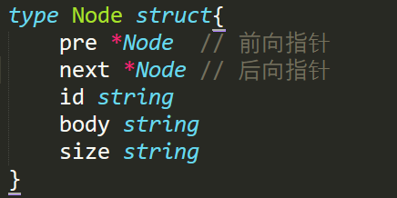

- main函数：先通过net包中的Listen监听8080端口的所有tcp请求，然后通过for{}循环处理请求，当Accept()没有获得请求信息时，会一直处于阻塞状态，所有的请求处理方法我都封装在Handle_conn()中，所以每次进来一个请求，我只需要将i和conn传入Handle_conn方法中，这样做的好处是能为每个请求开启一个协程进行处理，go语言开启协程特别简单，只需要在函数的前面加上go关键字即可。由于协程的开销比线程小，所以能够承受成千上万的请求并发。
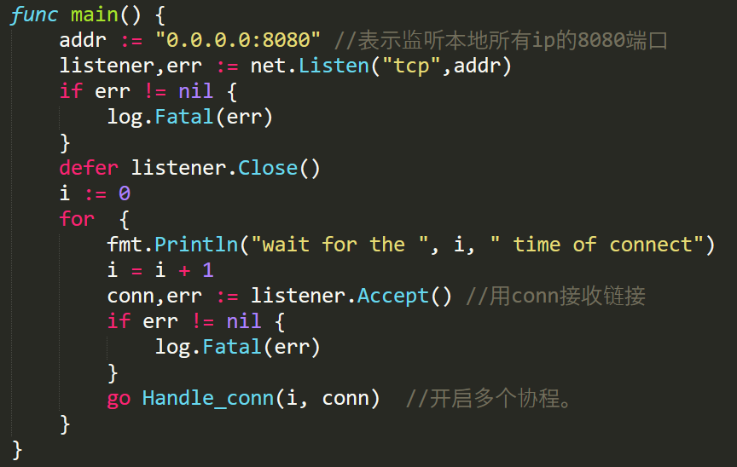

- Handle_conn函数：
- 首先通过conn.Read()方法读取客户端的信息
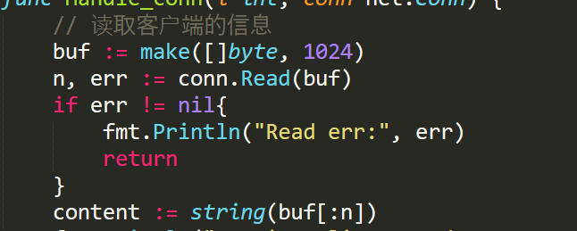

- 在服务器与客户端之间我设置了一套规则来判断客户端的请求是写操作还是读操作还是批量写操作，
当信息中有TYPE_LIST_OPERATION字段时，为批量写操作
当信息中无字符 | 时，为读操作
其他情况为写操作

批量写入的情况：通过接收客户端发送的信息，解析其中的起始id和终止id来循环写入
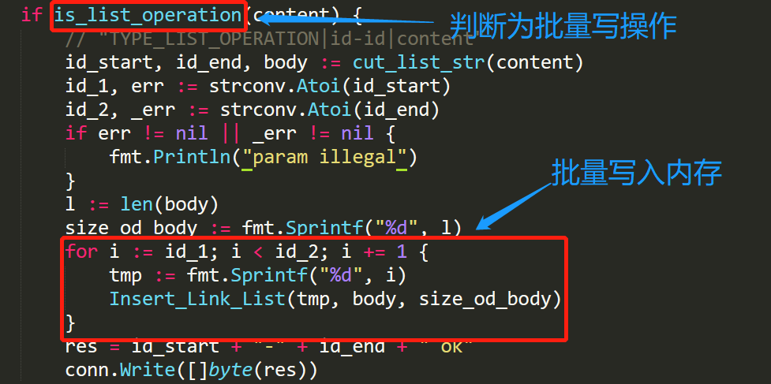

读取操作的情况：通过Search_Id(str)的方法获得查询的结果
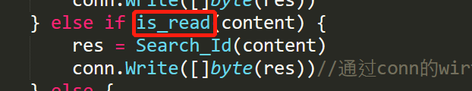

写入操作的情况：需要先判断待写入的字符串长度是否超过最大长度限制，判断无问题之后再调用Insert_Link_List函数插入数据
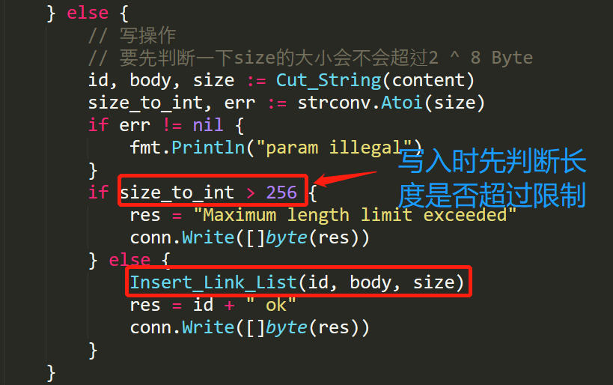

- IsExist(path string) 判断目录是否存在 返回值为bool类型

- FileExist(path string) 判断文件是否存在 返回值为bool类型

- getFileSize(filename string) 获取文件的长度 返回值为int类型

- Write_File(content string, filename string) 将字符串写入文件

- Save_Into_File(id string, body string, size string) 接收客户端的数据，首先需要判断一下文件大小是否超过2G，超过则丢弃。然后判断一下目录是否存在（默认为./old_message）,不存在则创建，为了方便查看，每个文件的大小为10M，当文件大小超过10M的时候就再创建一个新文件。由于文件的最大空间为2G，所以当创建了100个文件之后就不再创建，新来的数据直接丢弃掉。设置一个缓存变量，当数据大小超过1M才写入到文件中，这样极大地节省了操作文件的开销，之后通过调用Write_File将缓存变量写入到文件中
（说明：上面的1M和10M都可以自定义，所以在实际测试的过程中可以根据需要来自定义大小）

- Insert_Link_List(id string, body string, size string) 新创建一个结构体作为链表的节点，插入到链表头部。需要注意的地方是当数据量超过1G的时候要链表要成环，此后再次插入数据时，旧数据要保存到文件中，即调用Save_Into_File函数
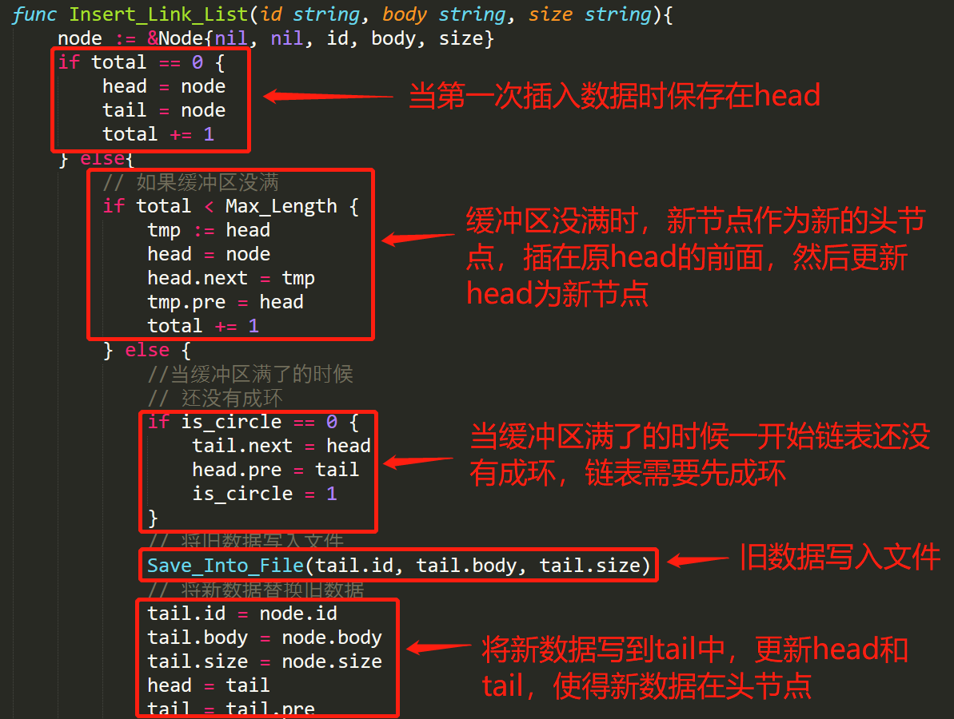

- id_in_list(node *Node)，这个函数是实现LRU算法的一个步骤，即查找到的节点放到链表头，然后将原节点删除。
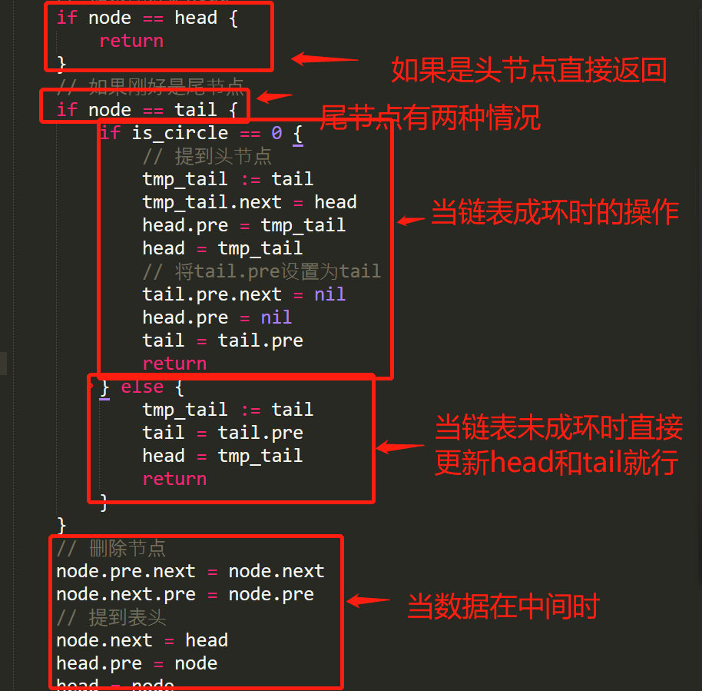

- read_file(filepath string) 传入文件路径，然后读取文件，最后将文件的内容以字符串的形式返回，故返回值为string类型

- find_string(id string, s string) 查找id是否在字符串中，返回值为找到到的内容，查找不到返回”FFFFFFFF”，故返回值为string类型

- in_file(id string) 查找id是否在文件中，这个函数主要调用前面的read_file和find_string，首先需要先判断id是否在缓存变量中，找不到则依次读取文件，将文件内容以字符串形式返回，然后再次调用find_string的方法查询id是否存在，如果查询不到则返回”FFFFFFFF”，故返回类型为string

- Search_Id(id string) 当客户端发送查询数据时首先就是调用这个函数，进入函数之后会遍历链表（内存）中的内容，查询不到的话就调用前面的in_file函数，返回查询结果，故返回类型为string

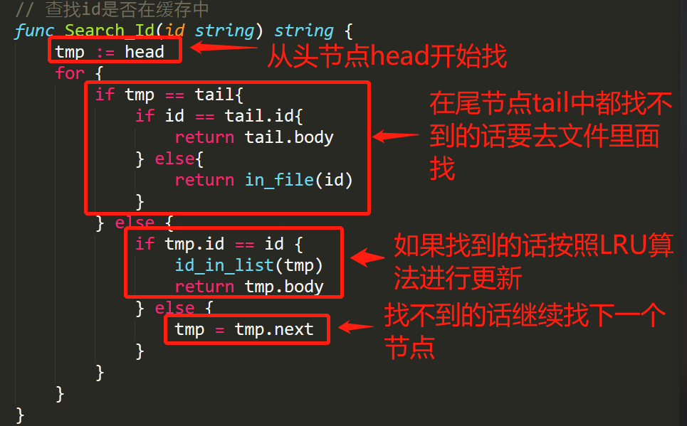

- is_read(content string) 判断客户端传过来的信息是否为读取操作， 返回类型为bool

- is_list_operation(content string) 判断客户端传过来的信息是否为批量写入操作，返回类型为bool

- Cut_String(content string) 这个函数是为单个写入操作服务的，将客户端传过来的内容解析切割成id, body, size三个字符串并返回， 故返回类型为三个string

- cut_list_str(content string) 这个函数是为批量写操作服务的，将客户端传过来的数据切割成（起始id， 终止id， 数据内容）并返回， 故返回类型为三个string

源代码： server.py

go语言在处理高并发方面具有优势，这里我通过python作为对比，编写相同功能的python服务端，由于函数功能基本相似，故我只列举几个不同的地方

- 创建链表的节点类：将节点都初始化为空，这里我将Insert函数写在类中，方便创建的时候同时插入到链表中。
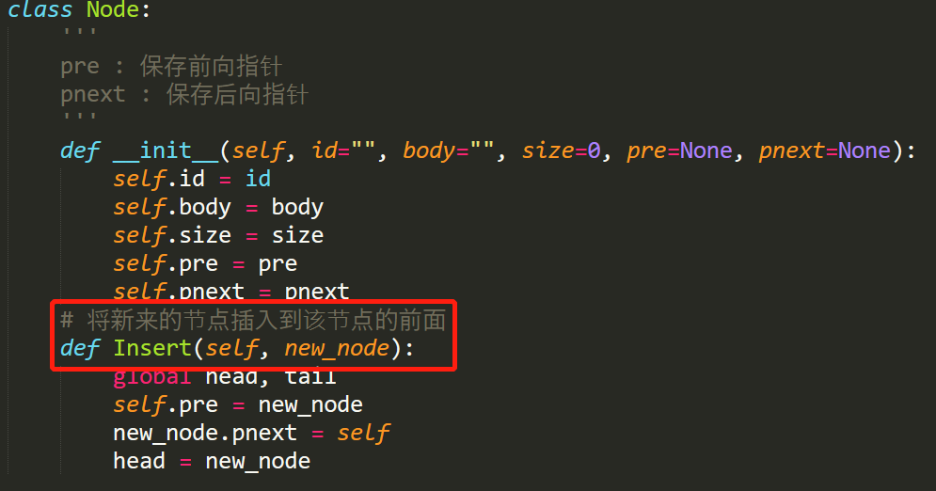
注：Insert函数功能为将节点插入到当前节点的前面，并且将新节点作为头节点

- main函数：与go语言使用协程作为对比，这里我使用的是ThreadPoolExecutor线程池，考虑到我的电脑实际性能，这里我将线程池的大小设置为50。
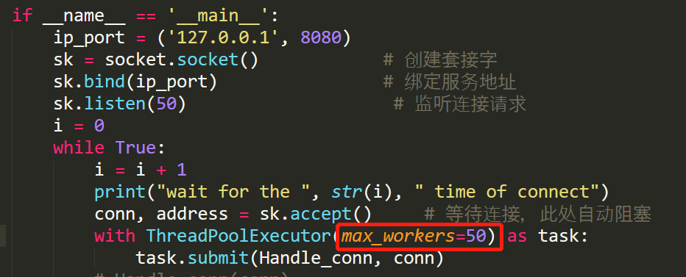

其他的函数参考上面的server.go

源代码：cilent.go

- Send_Message(message string) 发送请求的函数，如下图可以看到主要是实现逻辑是先创建tcp连接，之后通过Write函数将message发送出去，这里需要注意要将string类型的message转成byte类型，之后通过Read方法读取服务器返回的数据。
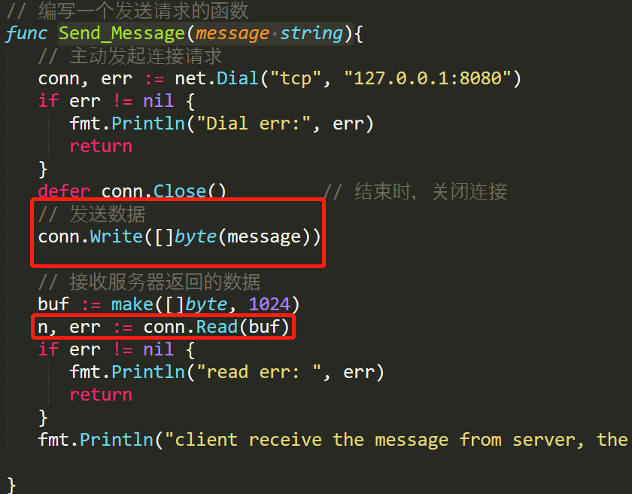

- main函数。在main函数中，我主要是区分开了不同的访问方式，每种请求方式对应不同的字符串形式
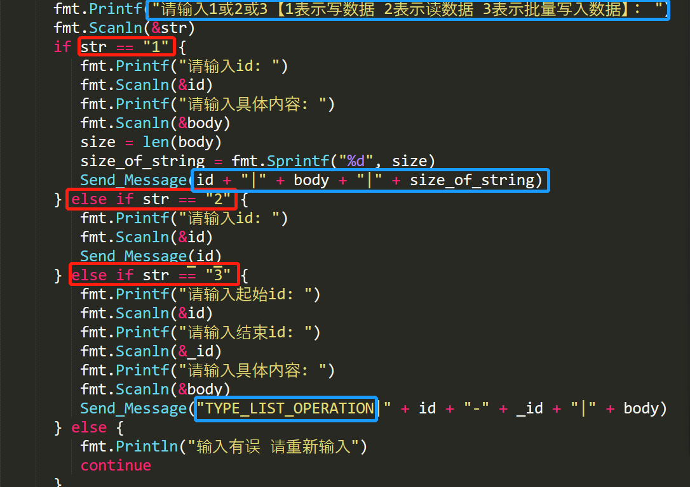

源代码：read_and_write.go

说明：这个代码主要是用来测试服务器的并发性能的，总体设计思路是先写入10000条数据到服务器中，同时并发执行读取10000条数据和写入10000条数据，完成时打印出执行时间，进而计算出服务器的带宽。

- Send_Message_First(message string) 这个函数和前面的Send_Message函数基本一致，只是简单的Write和Read操作，执行这个函数不需要计时，只是一个前期准备
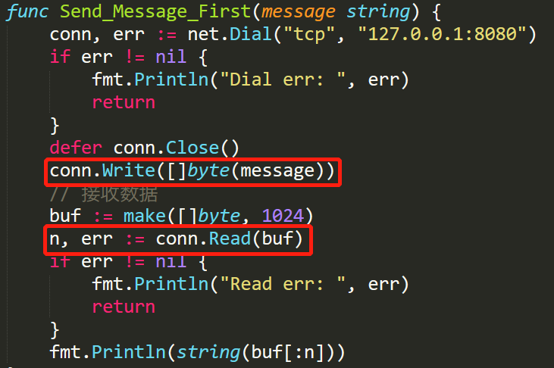

- Send_Message(message string) 这个是实现并发的请求发送函数，需要进行计时。这里需要注意的地方是需要执行一下wg.Done()
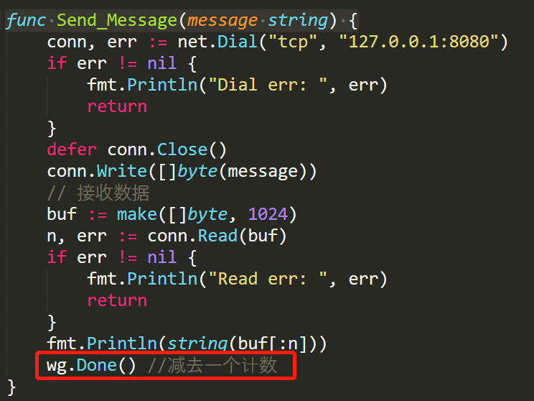

- main函数。这里先说明一下wg这个变量

在sync包中有一个WaitGroup的方法，其中Add()表示增加一个计数，Done()表示减少一个计数，Wait()表示等待所有计数变成0，否则一直阻塞主线程，这样就可以实现主线程在所有协程执行完成之后再进行计时操作
然后回到main函数的实现逻辑，首先先写入10000条数据，然后进入10000次循环，这里我做了一个判断i % 2 == 0,这是因为如果读写操作同时开启协程的话服务器会丢弃掉数据包，但是不开启的话又模拟不了并发的效果，所以折中的办法是每次开启一个协程，交替执行。执行完成之后打印出执行的时间。
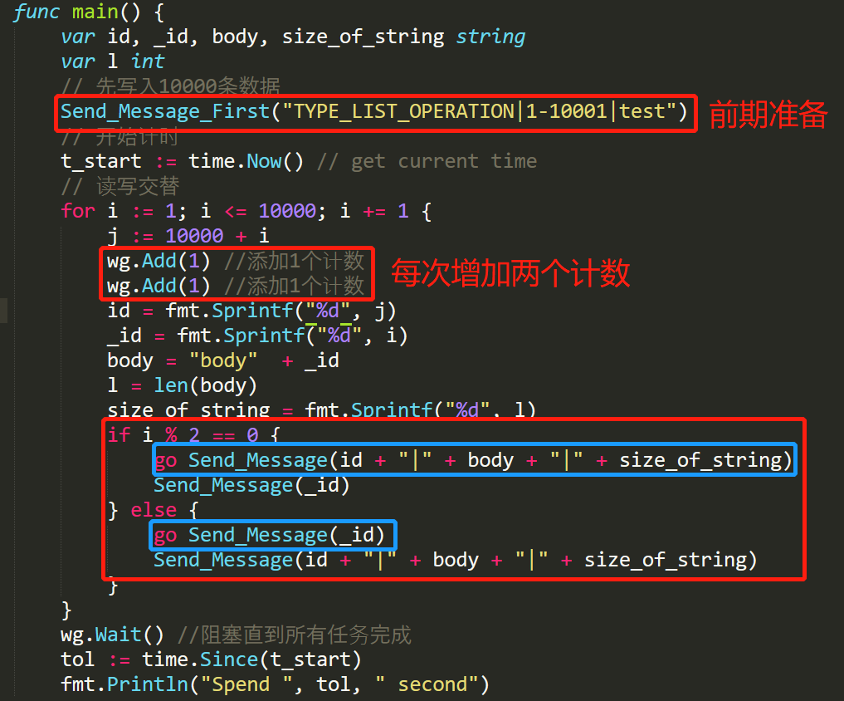

四、实验结论：（提供运行结果，对结果进行探讨、分析、评价，并提出结论性意见和改进想法）

- 编译一下server.go、client.go得到server.exe、client.exe
运行一下server.exe和client.exe，先简单测试一下基本的功能有没有问题
- 写入id为1的数据，内容为hello，返回为id: 1 ok
- 读取id为1的数据，返回内容为id: 1 size: 5 content: hello
测试结果正常
server.exe
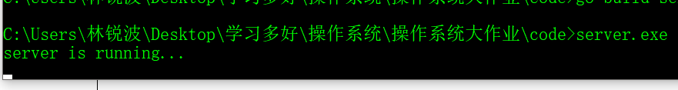
client.exe
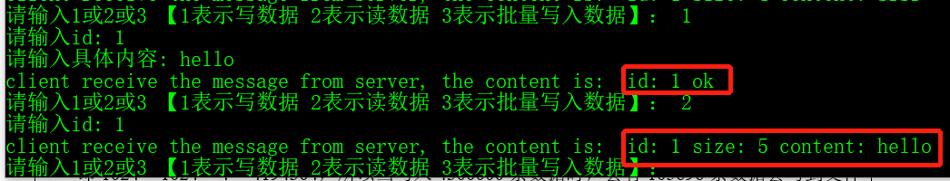

中文也没有出现乱码的现象
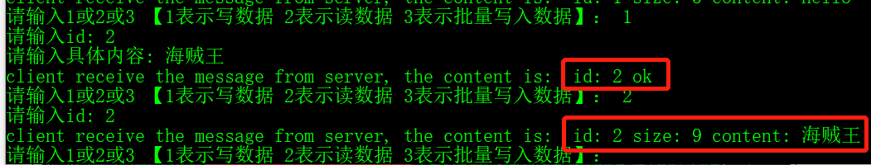

- 由于分配的内存为1G，每个缓冲区的默认大小为2^8Byte, 所以当写入的数据数目超过2^22，即1024 * 1024 * 4 = 4194304，所以当写入4300000条数据时，会有105696条数据会写到文件中，测试结果如下：
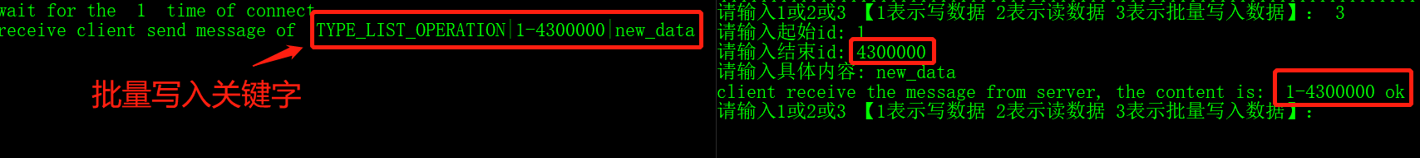

查看文件夹，可以看到创建了一个名为old_message的目录，并且目录下有每个大小都为10k左右的文件，这里设置成10k是方便测试、查看，如果文件设置太大的话效果不明显，打开也比较费时间。
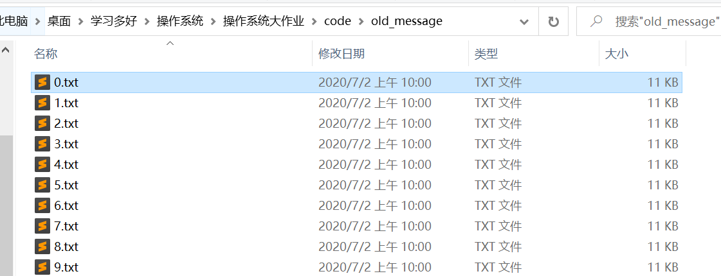

打开其中一个文件，可以看到文件的内容就是我们写入的内容
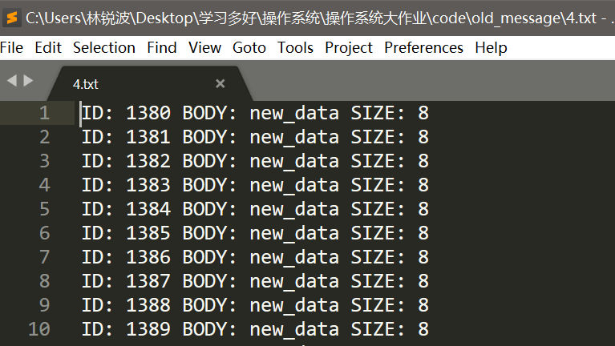

我们将上面4.txt的ID为1388的BODY的数据改成new_data_test,然后在客户端查询id为1388的数据，正常返回就是new_data_test,说明文件的缓存查找是正常的。
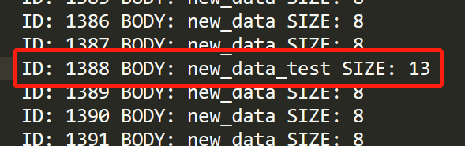

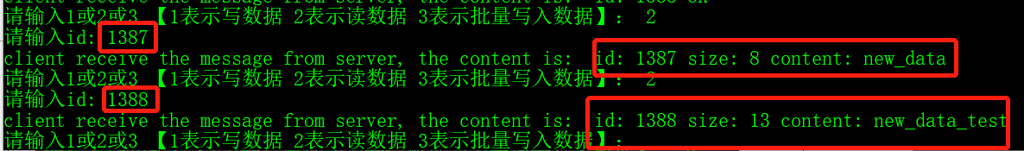

当查找的id不存在时，会返回FFFFFFFF，比如当我们输入id为-1时，如下图所示：
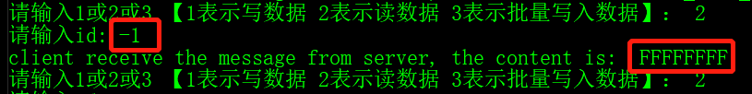

- 测试服务器的带宽
编译read_and_write.go得到read_and_write.exe
运行read_and_write.exe
由于每次数据的最大限制是256Byte,所以每次数据我都用255个# 运行结果如下：

- go语言编写的服务器：总共耗时49秒，单个数据是255Byte,总共10000次循环，每次同时进行读和写的操作，所以总数据量是255 * 10000 * 2 = 4980(K Byte)
所以相应的带宽大小为：4980 / 49 = 101.6 (K/s)
得出结论：go语言编写的服务器的带宽是101.6 K/s
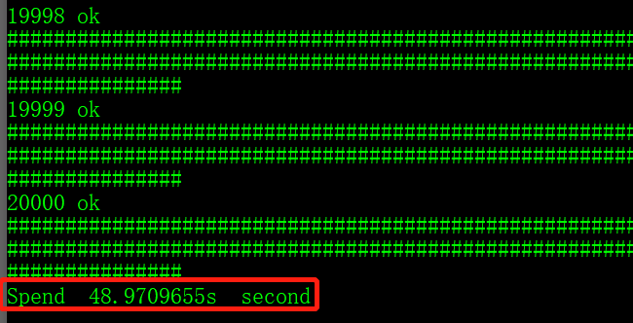

- python语言编写的服务器：总共耗时2 * 60 + 3 = 123秒，单个数据是255Byte,总共10000次循环，每次同时进行读和写的操作，所以总数据量是255 * 10000 * 2 = 4980(K Byte)
所以相应的带宽大小为：4980 / 123 = 40.5 (K/s)
得出结论：python语言编写的服务器的带宽是40.5 K/s
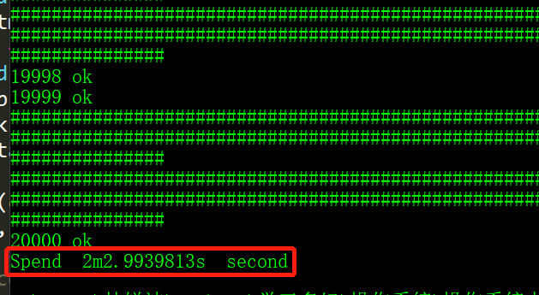

对比：在实现相同功能的情况下，go语言所编写的后台服务器比python编写的后台服务器的性能高出不止一倍，这说明了go语言在编写后台程序，特别是这种高并发的服务器的时候，有着巨大的优势。
成绩评定：

指导教师签字：

年 月 日

备注：

